Extensiones útiles

Adblockers

Conviene utilizar un navegador que bloquee anuncios y ventanas emergentes automáticamente pero también puedes instalar una extensión en Chrome que lo haga, para ello pon Chrome web store en el navegador y busca adblocker

Algunas paginas no permiten el uso de los bloqueadores de anuncios por lo que tendrás que desactivarlo

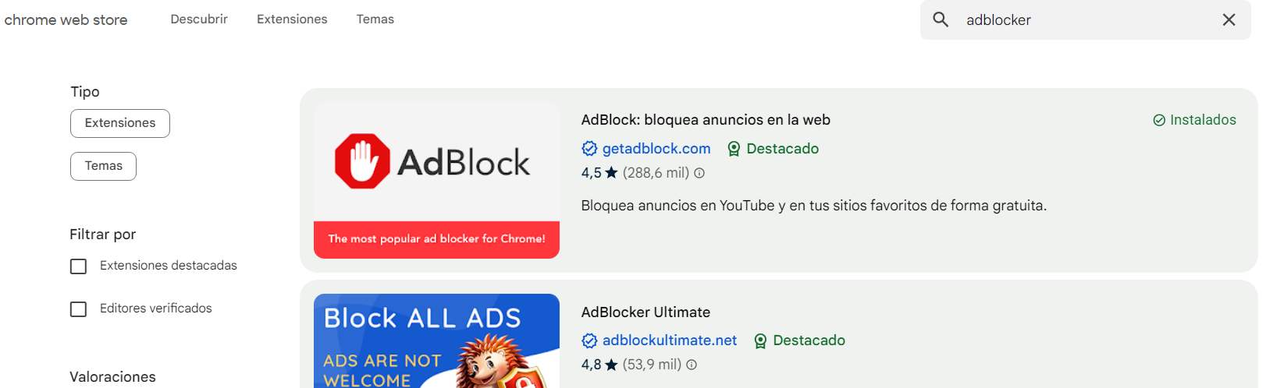

Video downloaders

Hay extensiones que permiten descargar videos incrustados en paginas web, no siempre son útiles ya que algunas páginas no tienen el video completo y se va enviando poco a poco pero en ocasiones puede ser útil para descargar un video o película

